**Тема: Практическое занятие № 5 «Анализ производственного травматизма»**

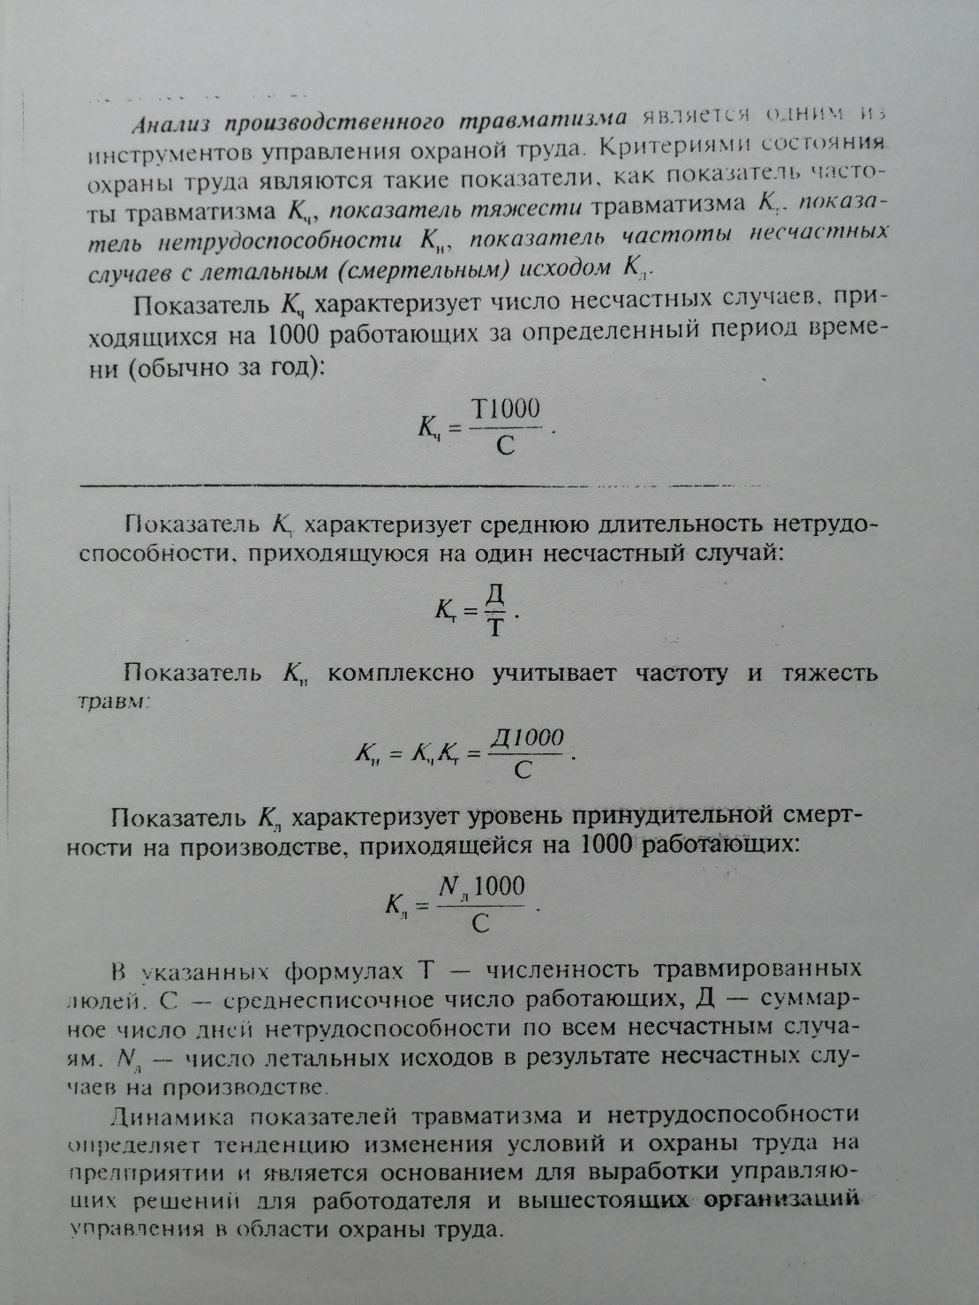

**Сделать конспект ПЗ № 5**

**Написать вывод: для чего проводится анализ производственного травматизма на предприятии?**

**Срок сдачи: до следующего занятия!**

**Пишем в имени файла и теме письма:**

**1. Дату урока**

**2. Фамилию и Имя**

**3. Группу**

[agrokolledg1875@mail.ru](mailto:agrokolledg1875@mail.ru)